Учреждение образования

Белорусский государственный университет

информатики и радиоэлектроники

Кафедра электронных вычислительных машин

Лабораторная работа №1

**Последовательные интерфейсы. COM-порт**

Выполнил: Проверил:

ст. гр. №750502 Глоба А. А.

Альховик Д. Г.

Минск, 2019

**1**. **Последовательные порты. Реализации.**

Последовательные порты – это большáя и весьма весомая часть

развития компьютерных систем, наложившая отпечаток на многие другие

интерфейсы. Программные модели последовательных портов реализованы

практически для всех ОС.

Наиболее адекватным выбором являются классические последовательные интерфейсы RS-232 и его потомок RS-485. В настоящее время интерфейс RS-232 используется в основном при подключении различных выделенных консолей (например,к маршрутизаторам), а RS-485 – это один из наиболее распространенных интерфейсов связи промышленного оборудования (например, применяется в топологиях с так называемыми полевыми шинами).

**2**. **Cтруктура UART (Unified Asynchronous Receiver/Transmitter) 16550**

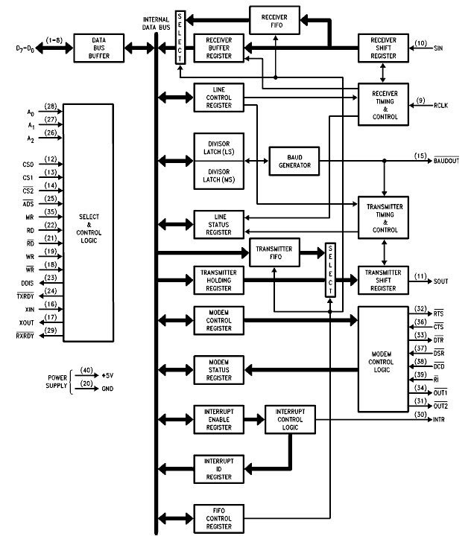

Рис. 1

С точки зрения организации работы сетевых интерфейсов принято

выделять два типа оборудования:

1. Оконечное оборудование данных (ООД) – Data Terminal Equipment

(DTE).

2. Аппаратура передачи данных (АПД) – Data Communication

Equipment (DCE).

ООД находится на самой границе сети передачи данных и «концентрирует», то есть создает и потребляет, передаваемые информационные потоки. АПД находится в пределах сети передачи данных и «транслирует», то есть позволяет передавать и принимать, информационные потоки. Еще одна существенная разница заключается в синхронизации передаваемых потоков – источником синхронизации всегда является АПД.

Интерфейс RS-232 (это традиционное название, последняя редакция

1997 года называется EIA-232-F, существуют и другие названия)

предназначен для подключения АПД (например, модема) к ООД (например,

UART).

Для физического подключения по стандарту RS-232 используются

девятиконтактные разъемы DE-9. В старых ПЭВМ класса IBM

PC использовался и аналогичный двадцатипятиконтактный разъем DB-25.

Принято, что штырьковая часть разъема устанавливается со стороны ООД, а

гнездовая часть – со стороны АПД.



Рис. 2. Логотип последовательного порта (окрашивается в бирюзовый цвет).

Традиционное назначение цифровых цепей RS-232:

– SOUT (Serial Output) – выход передатчика;

– SIN (Serial Input) – вход приемника;

– RTS (Request to Send) – сигнал-запрос от UART к модему о передаче

байта;

– CTS (Clear to Send) – сигнал-подтверждение от модема к UART о

готовности принять байт для передачи;

– DSR (Data Set Ready) – сигнал от модема к UART о готовности к

взаимодействию;

– DTR (Data Terminal Ready) – сигнал от UART к модему о готовности

к взаимодействию;

– DCD (Data Carrier Detect) – сигнал от модема к UART об

обнаружении данных;

– RI (Ring Indicator) – сигнал от модема к UART об обнаружении

входящего телефонного звонка.

**3. Коммуникация COM-порта с модемом. Обратная и handshake.**

В большинстве современных реализаций контроль по-прежнему предполагает наличие обратной связи, но осуществляется только приемником. Два основных способа:

1. RTS/CTS – полуаппаратный.

2. XON/XOFF – программный.

UART контролирует передачу данных «к себе» управляя активностью

цепи RTS, модем – CTS.

Атомарной, то есть минимальной неделимой единицей, с которой работает как UART, так и USART, является байт, причем один байт не обязательно равен восьми битам и может содержать от 5 до 8 битов.

По умолчанию, линия находится в состоянии логической единицы. При наличии байта для передачи передатчик переводит линию в состояние логического нуля, то есть передает старт-бит, что говорит приемнику о том, что на следующем такте нужно «ловить» первый информационный бит. Стоп-бит необходим для того, чтобы после передачи информационной последовательности гарантированно вернуть линию в исходное, то есть единичное состояние. Старт-бит всегда один, а стоп-битов может быть один, полтора либо два.

**4. Архитектура UART 16550**

Как и любое устройство ввода-вывода, UART 16550 содержит регистры управления, регистры состояния плюс информационные регистры.

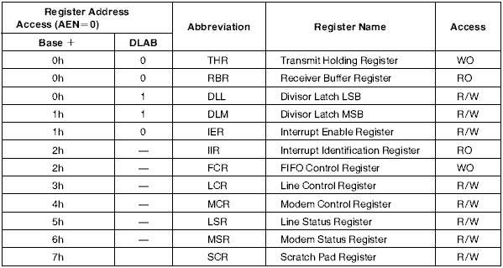

**Вывод:**

Для последовательного порта персональных компьютеров используется стандарт RS-232. Ранее последовательный порт использовался для подключения терминала, позже для [модема](https://ru.wikipedia.org/wiki/Модем) или [мыши](https://ru.wikipedia.org/wiki/Компьютерная_мышь). Сейчас он используется для соединения с [источниками бесперебойного питания](https://ru.wikipedia.org/wiki/Источник_бесперебойного_питания), для связи с аппаратными средствами разработки [встраиваемых вычислительных систем](https://ru.wikipedia.org/wiki/Встраиваемая_система), спутниковыми ресиверами, кассовыми аппаратами, программаторами, с приборами систем безопасности объектов, а также с многими прочими устройствами. С помощью COM-порта можно соединить два компьютера, используя так называемый «нуль-модемный кабель».

Достоинством технологии является крайняя простота оборудования. Недостатком является низкая скорость, крупные размеры разъёмов, а также зачастую высокие требования ко времени отклика ОС и драйвера и большое количество прерываний (одно на половину аппаратной очереди, то есть 8 байт).